ДТП в Черёмушках

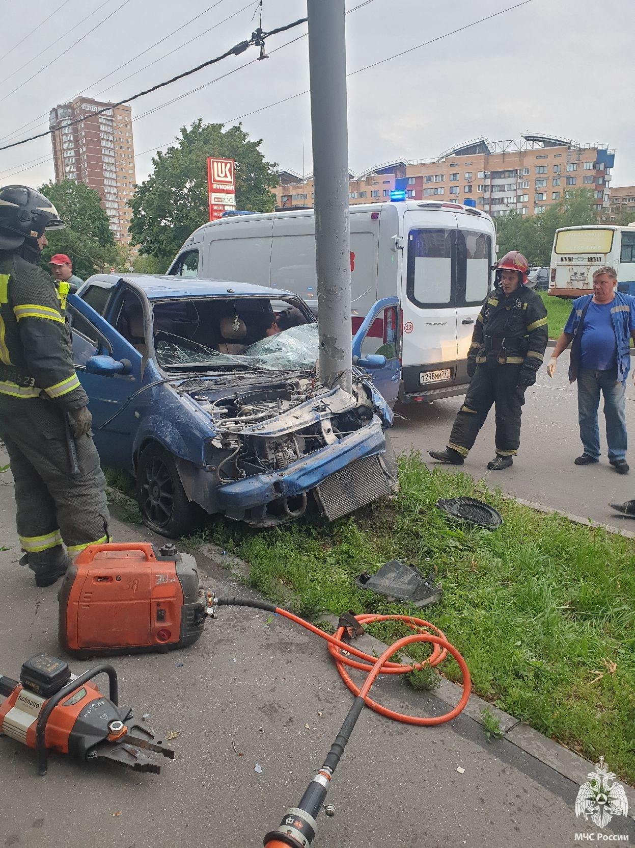
В 20 час 16 минут 14.07.2023 произошло ДТП, с участием легкового автомобиля, по адресу: г. Москва, улица Архитектора Власова д. 17.
По прибытии дежурного караула 38 ПСЧ, было установлено, что произошел наезд легкового автомобиля «Рено Логан» на мачту освещения. В результате ДТП пострадало 2 человека.

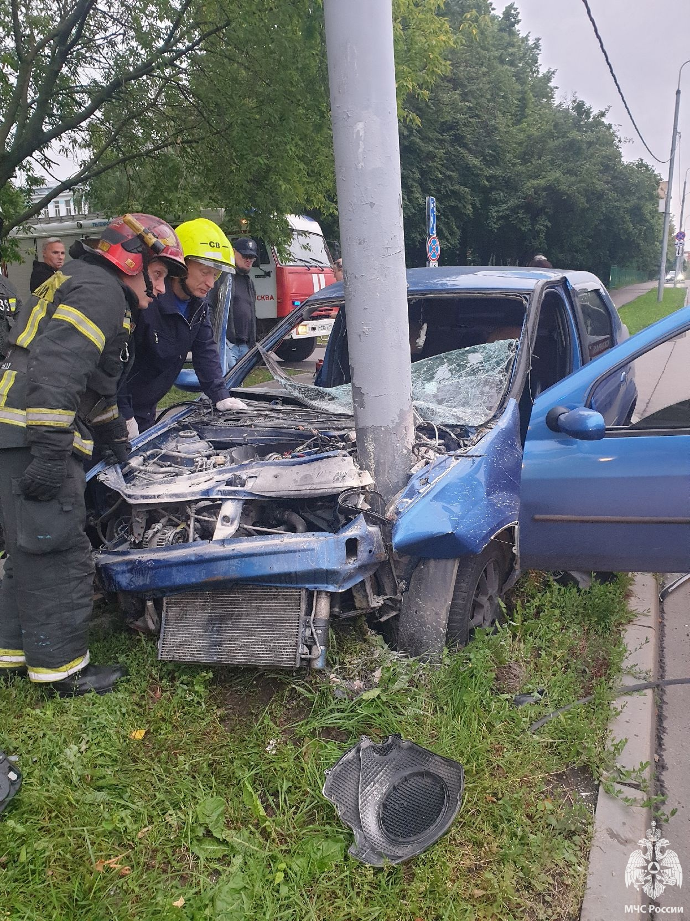
#МЧСЮЗАО #мчс #38псч #пожарный #fireworks #fireman #firedept #firefinghters #ДТП #аср

